

Compotée de poivrons (stérilisation)

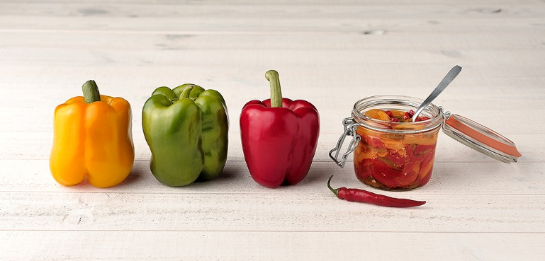

Ingrédients pour un bocal de 0, 125 ml
- 2 poivrons rouges
- 2 poivrons jaunes
- 2 poivrons verts
- 3 gousses d’ail haché
- 2 piments
- 5 cuillerées à soupe d’huile d’olive
- Sel

Préparation
Afin de pouvoir peler plus facilement, placer les poivrons et les piments quelques instants sous le gril du four jusqu'à ce que la peau cloque puis les retirer et les laisser refroidir dans un sac plastique.
Les éplucher, retirer la peau, les graines et les parties blanches puis les découper en lamelles.
Les placer dans un plat, ajouter l’huile d’olive, l’ail haché et laisser mariner quelques heures.
Remplir ensuite le bocal jusqu’à 1 cm du bord avec les poivrons, les piments, l'ail et l'huile, fermer et procéder immédiatement au traitement thermique, 40 minutes à 100°C.

Conseils
Cette compotée peut être servie seule, comme sur du pain grillé et/ou avec une salade et son fromage de chèvre, ou encore avec une viande blanche, ...
Selon vos goûts.
A consommer dans l'année de sa réalisation.


Fiche :  2020 JDN jardins du nord
Photo : du net

